日本近代絵画の巨匠 黒田 清輝
東京国立博物館 平成館（上野公園） 2016.03.23〜05.15

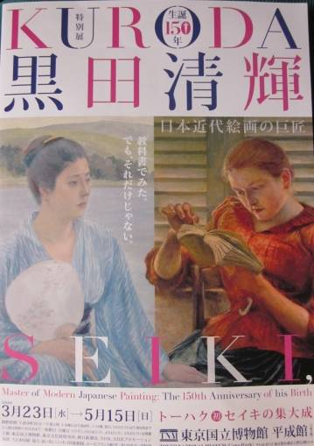
「黒田清輝」（1866〜1924）は、「日本近代洋画家の父」とされる偉大な画家で、法律家を目指してフランスに留学中に急遽画家に転身した経歴の変わり種である。
画伯の絵画は、明治以降に描かれるようになったこれまでの洋画とは全く異なる“明るい色や光に満ちた印象的な作風”で、遠近法を取り入れた作品を描いて日本の洋画家の社会的地位を向上させたという点でも偉大な功績を残している。そしてこの外光派と呼ばれる明るい色と表現が得意で、「湖畔」（左）「読書」（右）などの名作品を残している。「湖畔」（1897年油彩・カンヴァス）は、当博物館所蔵の「重要文化財」であり「読書」（1891年油彩・カンヴァス）はフランスで画壇にデビューした当時の名画作品である。
本展は「黒田清輝」生誕150年を記念しての大規模回顧展で、画伯の代表作品「約200点」に加え、フランスで指導を受けた「ミレー」「コラン」らの作品に加え、同年代の日本の洋画家「浅井忠」「青木繁」らの作品も展示されている。

ジャン＝フランソワ・ミレー：≪羊飼いの少女≫1863年頃 油彩・カンヴァス
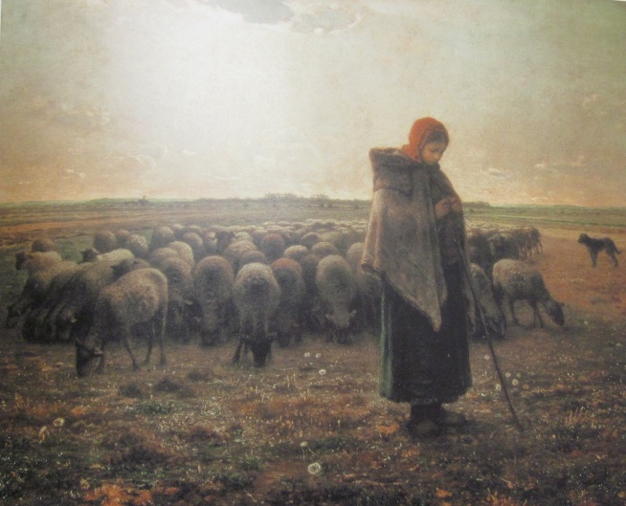
「落穂拾い」「晩鐘」とともに画伯の代表的な作品の一つである。
夕暮れ前に大平原を背景に、羊の群れを連れ帰る愛娘の編み物に夢中な姿が描かれ、自らも農民の子として農村の生活を知り尽くしていた情景でとても自然豊富で魅力的である。
モデルがうつむき加減で両手に持ったものを見つめるポーズ、そして暖かそうな厚手のショールと赤い帽子という可愛いらしい服装は、見る物の心を優しい気持ちにさせてくれ、またこの赤色は画面に華やかさを与えている。
この作品から伝えられるのは、厳しい農民生活の現実というよりは、牧歌的な田園生活の「リリシズム（抒情的な趣・気分）」であると評価されている。

